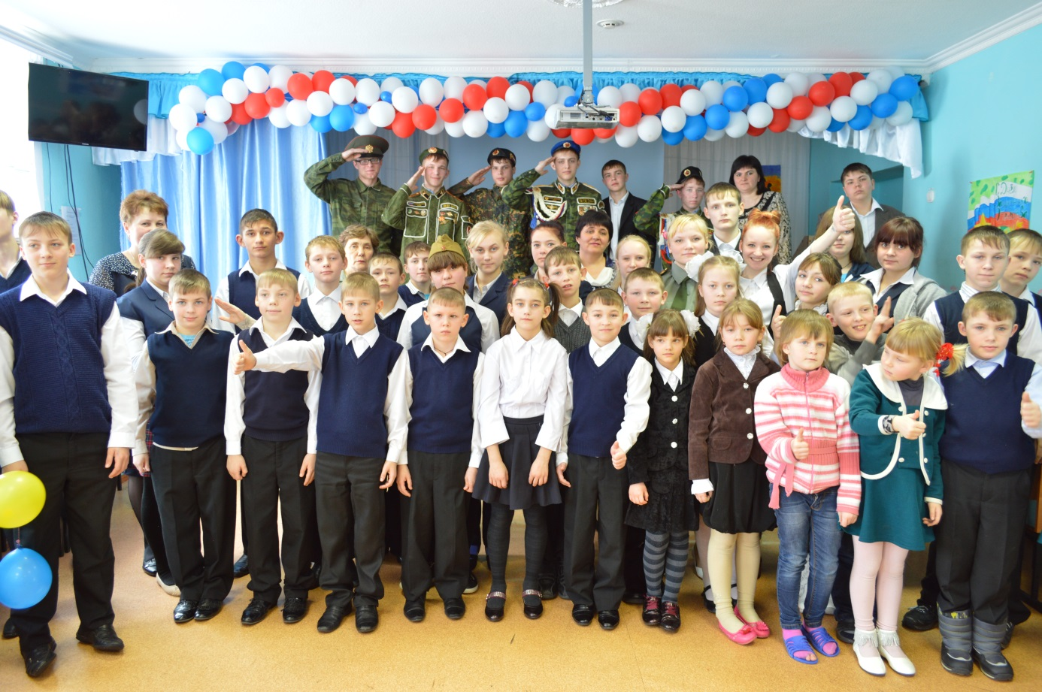

Общешкольное мероприятие ко Дню защитника Отечества «Поздравление солдату»
Цели: организовать праздничный концерт ко Дню защитника Отечества, создание праздничного настроения.
Задачи:1.Расширить представление обучающихся о Дне защитника Отечества.
2.Совершенствовать диалогическую речь, актёрское мастерство, выразительность речи.
3.Воспитание у школьников общечеловеческих и нравственных ценностей, духа патриотизма и любви к Родине, ответственности за своё поведение.

Ведущий: Добрый день! Наша встреча посвящена знаменательной дате. В феврале, когда ещё лютуют морозы и метут метели, мы празднуем 23-го февраля – День защитника Отечества, а раньше этот праздник назывался Днём Советской Армии и Военно- Морского Флота.
Это день – смелых, сильных, отважных и самоотверженных людей, которых немало! Они объединены в армию и носят военную форму.
В этот , один из самых важных праздников России, принято поздравлять всех мужчин: во- первых, бывших воинов, т. е. дедушек; во- вторых – ваших пап и наконец будущих – ваших одноклассников и просто знакомых ребят.
Ученик: Когда солдат даёт присягу,
Целуя знамя боевое.
Так это значит, что ни шагу
Он не отступит от неё.
Он будет бережно и свято
Беречь родные рубежи,
Чтобы в надежде на солдата
Цвели колосья мирной ржи,
Чтобы смотрелся тихий месяц
В свои речные зеркала,
Чтобы румянец у ровесниц
Опять война не забрала.
Две матери солдата любят:
Мать – Родина и просто мать,
Вот почему он будет верно
Свою Отчизну охранять.
Музыкальный номер песня «Идет солдат по городу»
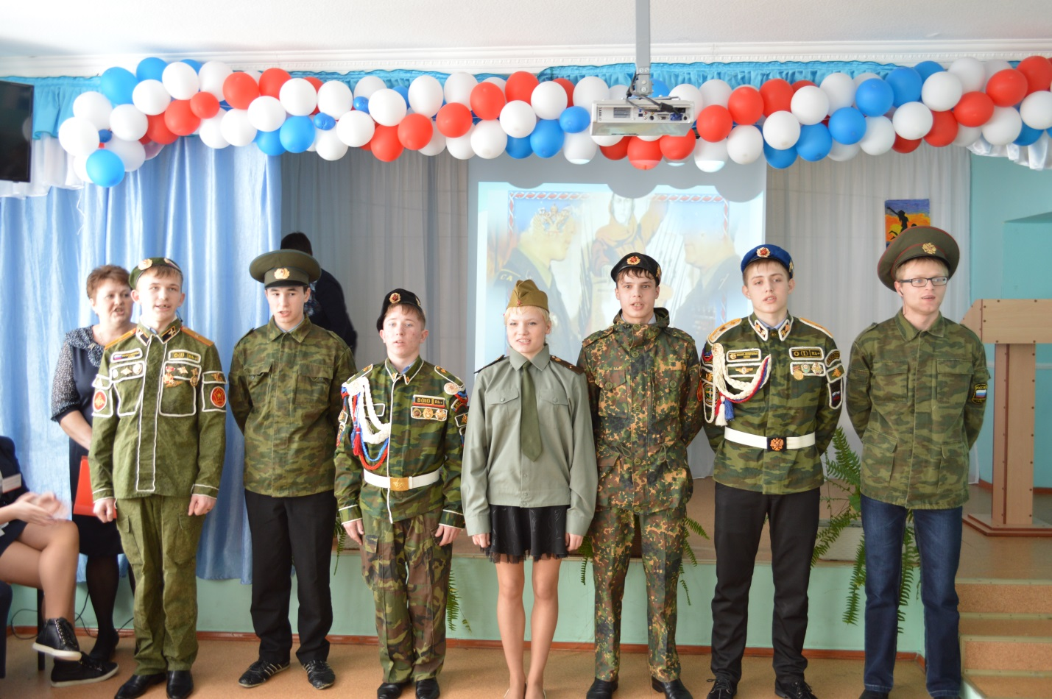

Ведущий: Пройдут какие- нибудь 5-10 лет и вырастут мальчишки. Это уже будут не ученики 1-9 классов, а отряд настоящих защитников Родины! Многих из вас ждёт военная служба. Дело это ответственное. Вам будет доверена сложная техника. Много знаний нужно приобрести, чтобы оправдать доверие, заслужить похвалу командиров и вырасти по службе.
Поэтому не теряйте время, всё полезное запоминайте или как говорится, «на ус мотайте»! Начинать надо не откладывая, прямо сейчас.
Ученик: Брат сказал мне: « Не тужить!
Подрастёшь – пойдёшь служить,
А сейчас пока играй. Ум и силу набирай» .
Я свои задачи знаю.
Папе с мамой помогаю
Я в своей родной квартире,
Как на службе боевой:
Командир на командире –
Я один лишь рядовой.
Всем я должен подчиняться,
По приказу одеваться,
По приказу умываться,
Рано заправлять кровать,
По команде есть и спать.
Я в своей родной квартире
Как на службе боевой:
Командир на командире –
Я один здесь рядовой.
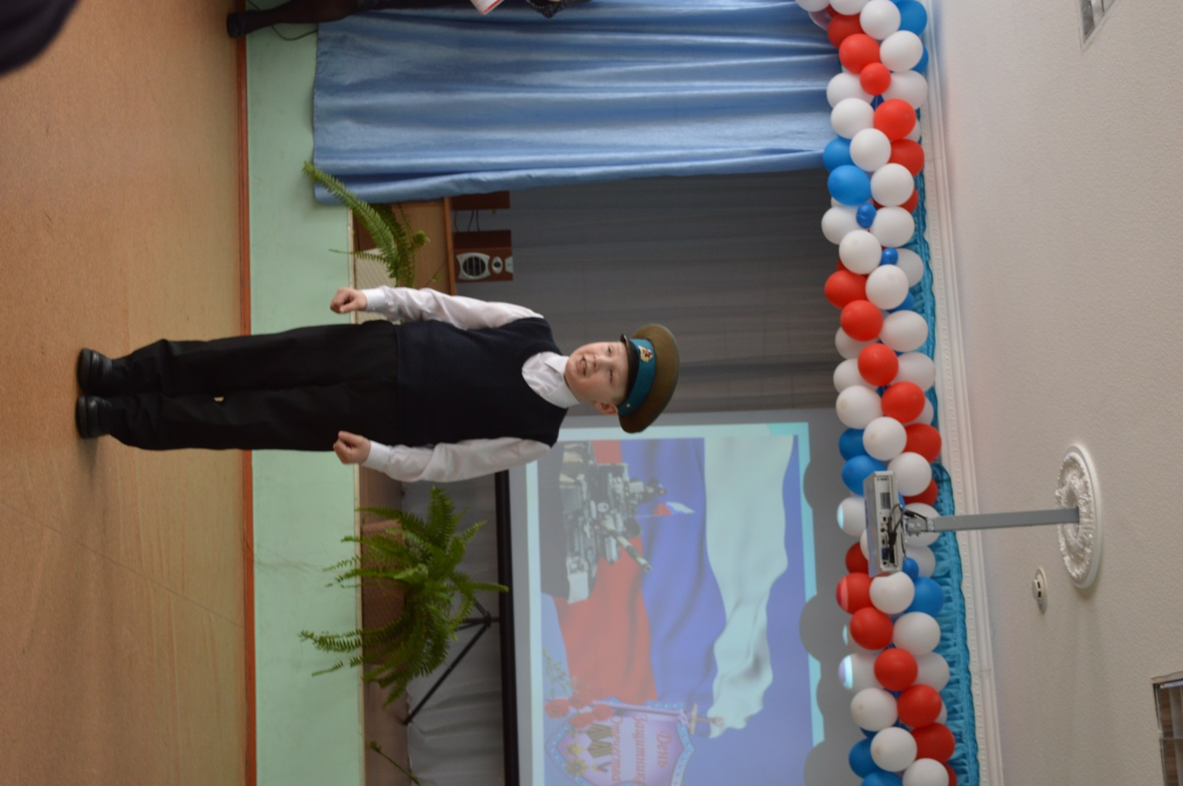
Ведущий: А как много должен знать рядовой! Например, в технике прекрасно разбираться. А не то прозвучит приказ: Учебная боевая тревога! Найти в небе цель! Отразить воздушную атаку! А наш незнайка, вместо того чтобы выполнять приказы командира, полезет прятаться. А вы, ребята, хорошо с техникой знакомы? Сейчас проверим.
1. Чудо- птица — алый хвост
И летит она средь звёзд. (Ракета)
2.Что за птица – небылица,
А внутри народ сидит,
Меж собою говорит? (Самолёт)
3. На горе – горушке
Спрятались старушки.
Только они охнут
Под горой все глохнут. (пушки)
4. Без разгона ввысь взлетают,
Стрекозу напоминают.
Отправляется в полёт
Наш российский … (Вертолёт)
5. По глади моря взад – вперёд
Скрытый дымкой синей,
Снуёт внушительный народ
Железный, но любезный. (корабли )
6. Под водой железный кит
Днём и ночью кит не спит.
Не до снов тому киту –
Он всё время на посту. (подводная лодка)
Музыкальный подарок песня «Бравые солдаты»
Ведущий: С техникой мы знакомы. Ну, а вдруг выпадет наряд на кухне? И будет поставлена задача картошку почистить? Справитесь?
Ученик: Чистил Алёшка картошку
Сидел, будто к месту прирос,
Картошки начистил немножко
Зато кожуры – целый воз.
Проводятся конкурсы:
1.Конкурс на лучшего чистильщика картошки.
2.Конкурс на быстроту. Замотать портянки, обуть сапоги.
3.Сборка «автомата» (Разобрать и собрать мясорубку)
4.Конкурс «Меткий стрелок»
Ведущий: Послушайте , какой сон приснился Фёдору.
Ученик читает стихотворение «Сон»:
Проснулся Федор утром рано
И чуть не шлепнулся с дивана:
Вчера разбросанные танки,
Машинки, кони и тачанки
Построились. И в ряд стоят
Торжественно, как на парад!
"Вот это да!" — подумал он, -
"Быть может, это снится сон?"
Но в комнату заходит мама,
И, улыбаясь, говорит:
"Вставай, защитник, умывайся,
На кухне чай уже кипит".
И вспомнил Федор, это — праздник,
И он сегодня — главный в нем.
Сегодня Федя — не проказник,
Он маму слушает во всем,
Сестренку во дворе спасает,
А мама про себя мечтает:
«Пускай так каждый день бывает».
Музыкальный подарок танец «Катюша»
Ведущий: День Защитника Отечества – это праздник тех, кто может подставить плечо другу, кто способен поделиться последним и преодолеть все невзгоды и трудности. Это праздник всех мужчин, а также всех мальчиков – будущих защитников, и поэтому вас сегодня поздравляют девочки.
Девочки: Дорогие наши мальчики! Мы приготовили для вас небольшой шуточный концерт и хотим, чтобы сегодня вам было весело.
1.Драчливой нашей половине
Мы поздравления шлём свои.
Для этого есть все причины
Ура! Защитникам страны!
2.Когда на ваши потасовки
На переменах мы глядим,
То верим: с этой подготовкой
Страну всегда мы защитим.
3. Пускай под глазом зацветает
Синяк пурпурно- голубой.
В ученье тяжело бывает,
Гораздо легче будет бой.
4.Врагам там будет не до смеха,
Так угостят их молодцы,
Что, побросав свои доспехи,
Подрапают во все концы.
5.А мы под вашею защитой
Вполне спокойно можем жить.
Покуда крепки ваши спины,
Нам будет нечего тужить.
6. Поэтому, друзья, давайте
От всей души, без лишних слов,
Вы от невзгод нас защищайте,
Но только чур – без синяков.
7. Мы мальчишек поздравляем
И здоровья им желаем,
Чтоб росли большими
И отличниками были.
Музыкальный номер: частушки.
Музыкальный номер: песня «Сто дней до приказа».
Ведущий: Сегодня на нашем празднике, посвящённом Дню защитника Отечества, присутствует уважаемый всеми педагог Николай Викторович Соловьёв. Он был призван в армию, когда сложилась напряжённая ситуация в Чечне, начались боевые действия. Николай Викторович вместе со своими сослуживцами с честью и достоинством выполнил свой долг защитника Отечества, проявил смелость, мужество, героизм. В предверии славного праздника хочется послать самые тёплые слова в его адрес. Именно ему и всем тем, кто сражался в горячих точках, посвящаются эти строки:
Храня спокойствие страны,
Нет, не допустим мы войны –
России верные сыны.
Беречь мир – наша стихия.
Чечня, Афган иль Карабах –
Так мы с оружием в руках
Оставим надпись на врагах:
«Отчизна – моя Россия!»
Желаем Вам здоровья, творческих успехов в работе, семейного счастья, благополучия, мира и добра на земле. Для Вас звучит музыкальный подарок.
Музыкальный подарок танец «Пограничники»
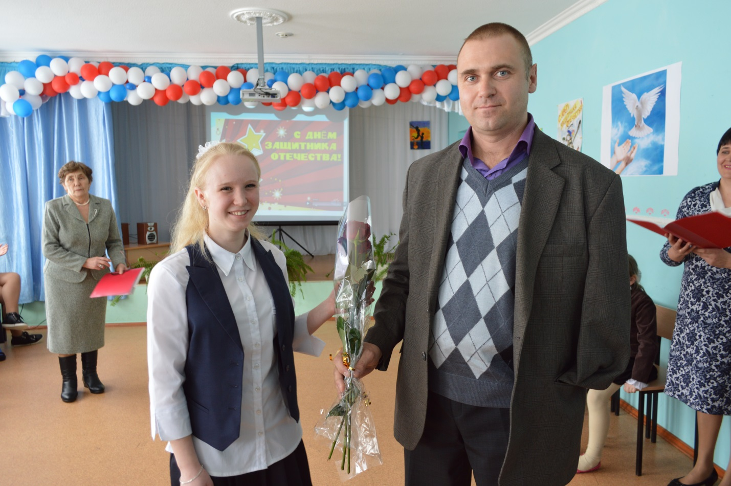
Ведущий: Подходит к концу наша с вами встреча. И мне хотелось бы завершить её песней « Господа офицеры». Эта песня посвящена тем людям, которые отдали свою жизнь, здоровье, за то чтобы мы жили в мирное время. Прошу всех встать.
Музыкальный номер: песня «Господа офицеры» (видеоклип)
Ведущий: Поздравляю с Днём защитника Отечества! Желаю здоровья и счастья. И пусть небо над Россией и всем миром будет голубым и чистым.

Областное казённое образовательное учреждение для детей-сирот и детей, оставшихся без попечения родителей «Верхнелюбажская школа-интернат для детей-сирот и детей, оставшихся без попечения родителей»

Общешкольное мероприятие
ко Дню защитника Отечества
«Поздравление солдату»

Разработала
и провела Долженкова С.В.,
кл. руководитель 8 б кл.

Верхний Любаж 2014

